青岛迪恩汽车减震系统有限公司

青岛迪恩汽车减震系统有限公司成立于2006年，位于青岛市黄岛区，注册资本2600万美元，占地面积45000㎡，是由韩国DN集团独资兴建的外资法人企业。总公司位于韩国梁山市，集团分公司分布于美国、德国、英国、意大利、波兰、土耳其、巴西、墨西哥等国家。
青岛迪恩汽车减震系统有限公司，主要生产汽车橡胶减震配件（衬套和悬置），是通用、大众、福特、广汽菲克、奥迪、宝马、路虎、沃尔沃、蔚来等知名汽车品牌的配套供应商。目前公司人数约200人，2023年销售额约3.69亿人民币。
真诚欢迎有志于从事汽车零部件行业的人才加入我们，共同成长！
一、大客户销售经理KAM 2名
岗位薪资：10000-20000元/月
（一）岗位职责
1.建立、维护和提升与现有客户良好的合作关系。积极获取来自客户端多部门间的各种业务信息，主导传递、处理和满足客户采购、工程、质量等多部门的需求。
2.执行市场销售策略，和公司内其它相关部门紧密合作，主导新客户开发和新项目获取，完成年度销售目标。
3.负责实施竞标项目的报价策略，获取竞争对手竞标策略和报价信息，向管理层汇报报价建议及寻求批准。
4.主导价格谈判，年度议价、索赔等重要商务谈判。
5.管理和采取必要的行动推进模具和产品应收账款，完成应收账款的回笼。
6.其他与产品市场销售相关的工作。
（二）任职资格
1.大专以上学历，具备汽车零部件公司多年产品销售、市场开拓经验。
2.热爱销售工作，能够适应出差；
3.性格外向，良好的人际交往、沟通及协调能力、学习能力，责任性，抗压能力佳；
4.英语水平熟练，听说读写能力佳，并熟练使用各类办公软件。
二、资深产品设计工程师2名（汽车减震产品）
岗位薪资：10000-20000元/月
（一）岗位职责
1.负责汽车动力总成悬置、汽车底盘Top Mount及衬套类产品技术设计方案工作；
2.根据客户及产品需求，完成产品结构和图纸设计；
3.各类技术文件编制，参加APQP小组，负责完成APQP程序中规定的任务；
4.解决产品开发中的问题、问题跟踪以及与主机厂客户以及韩国总部讨论技术问题直至问题解决。
（二）任职要求
1.本科及以上学历，车辆工程类、机械工程类等相关理工专业；
2.具备3年以上汽车动力总成悬置、汽车底盘Top Mount或衬套类产品设计经验；
3.熟练掌握2D/3D绘图软件，如UG/CATIA等；
4.有较强的沟通协调能力、学习能力，责任心强。
三、外贸专员1名
岗位薪资：5000-7000元/月
（一）岗位职责
公司产品进出口管理，客户对接，相关部门关系维护，费用处理，以及领导安排的其他工作。
（二）任职要求
1.本科学历，财务或贸易等相关专业；
2.为人正直，有责任心，工作细心。
四、操作工10人
岗位薪资：5000-8000元/月
（一）岗位职责
1.负责汽车零部件组装、检查、包装等工作；
2.记录每日工作数据并录入系统。
（二）任职资格
1.初中或以上学历，
2.有相关一线操作经验，能适应倒班（双班，12小时，每周倒班一次）;
3.具有良好的抗压能力和团队协作能力。
★公司福利：
工作时间：技术及职能岗位：八小时工作制、周末双休；
一线操作岗位：倒班制（双班，12小时，一周倒班一次）。
福利体系：五险一金、绩效奖金、带薪年假、定期体检、高温补贴、节日福利、免费工作餐。
★公司环境：
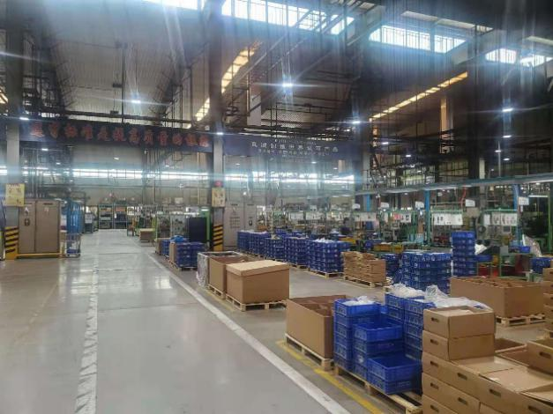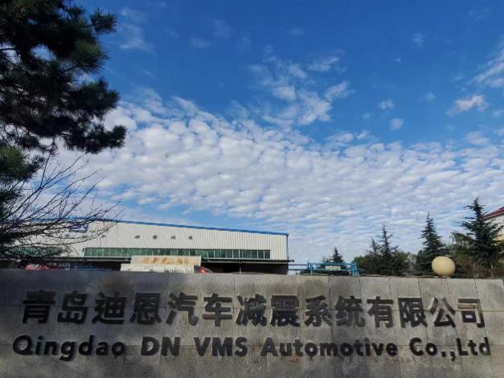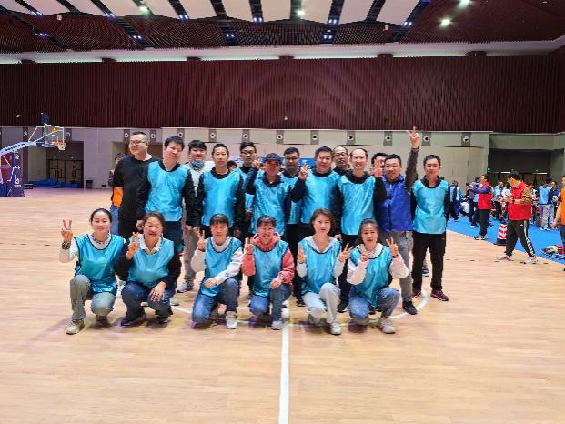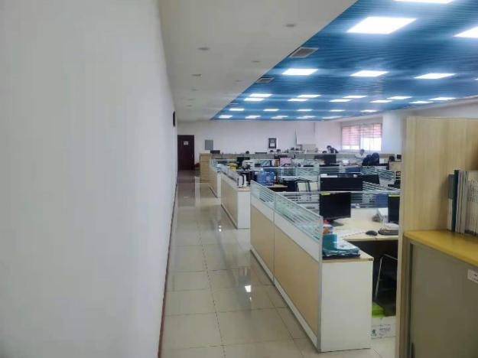
★联系方式：
联系人：刘女士
手机：15563986703（微信同号）
邮箱：kaiyue.liu@dncompany.com
工作地址：青岛西海岸新区峄山路887号（海滨工业园）。

